3.1认识声现象

一、选择题

1．以下实验不能阐述声音产生条件的是(　　)

A．将正在发声的音叉放入水中，音叉能激起水花

B．将纸屑放在发声的喇叭上，看到纸屑在“跳舞”

C．将正在发声的音叉去接近悬挂的小球，小球被弹开

D．将正在发声的闹钟放入密闭的玻璃罩内，抽掉里面的空气，发现声音越来越小，直至几乎听不见

2．嘹亮的军号声是由以下哪个物体振动发出声音的(　　)

A．军号 B．钢管

C．军号内的空气 D．人嘴

3．将拨响的琴弦用手一按，响声立即停止，原因是 (　　)

A．声音被手挡住了

B．声音被手吸收了

C．琴弦的振动变慢了

D．琴弦的振动停止了

4．下列能够说明液体可以传播声音的生活现象是(　　)

A．岸上的行人听到河水的哗哗声

B．海边的人听到海浪拍打礁石的声音

C．水中的潜水员能听到岸上人的讲话声

D．枕着牛皮箭筒睡在地上能听到马蹄声

5．如图所示，把正在响铃的闹钟放在玻璃罩内，闹钟和罩的底座之间垫上柔软的泡沫塑料，逐渐抽出罩内的空气，闹钟的声音会逐渐变小，直至听不到声音；再让空气逐渐进入玻璃罩，闹钟的声音会逐渐变大。这个实验表明了(　　)



A．声音是由物体振动产生的

B．声音只在玻璃罩内传播

C．声音必须通过介质才能传播

D．声波在传播过程中能量逐渐减少

6．声音在不同介质中的传播速度是不同的，声音在下列物质中传播的速度从大到小的排列顺序是(　　)

A．空气、金属、水 B．金属、水、空气

C．金属、空气、水 D．水、空气、金属

7．小壮同学在一根足够长、装满水的笔直自来水管的一端用铁锤敲打一下，小勇同学在另一端将耳朵伏在水管上听，则小勇同学能听到响声的次数是 (　　)

A．1 B．2 C．3 D．4

8．在100 m赛跑中，甲、乙两计时员分别根据看发令枪的烟和听枪声开始记录同一名运动员的成绩，若甲的记录结果为11.3 s，则乙的记录结果约为(光的传播速度为3×108 m/s，声音的传播速度取340 m/s)(　　)

A．11.0 s B．11.3 s C．11.6 s D．11.9 s

9．人们能看到蝴蝶在飞但听不到其飞行的声音，却可以听到蚊子飞来飞去的嗡嗡声，这是因为(　　)

A．蚊子飞行时用力大

B．蝴蝶飞行时根本就不发声

C．蝴蝶飞行时翅膀振动太慢，低于人的听觉范围

D．蚊子数量多，蝴蝶数量少

10．地震前，地下的地层岩石运动或断裂会产生次声波，某些动物会接收到并作出反应。如图所示是几种动物发声和听觉的频率范围，其中能提前感受到地震的动物是(　　)



A．狗　　B．猫　　C．蝙蝠　　D．海豚

二、填空题

11．人讲话依靠________的振动发出声音，二胡在演奏的过程中是通过________的振动发出声音的；中国传统乐器唢呐在吹奏时是通过________的振动发出声音的。“风声、雨声、读书声，声声入耳”中的声源分别是________、________、________。

12．在国庆70周年阅兵式上，战斗机编队飞越天安门广场场面壮观。如图所示是呈“70”字形且队形不变地飞过的武装直升机群。现场观礼的人群听到的直升机声是经________传播而来的，以编队中某一架直升机为参照物，其他直升机是________(选填“运动”或“静止”)的。



13．“掩耳盗铃”是大家非常熟悉的寓言故事，从物理学角度分析，盗贼所犯的错误是既没有阻止声音的________，又没有阻止声音的________，只是阻止声音进入自己的耳朵。

14．如图所示，将一支点燃的蜡烛放在扬声器的前方，当扬声器发出较强的声音时，可以看出烛焰随着音乐的节奏晃动。扬声器的纸盆由于________发出声音，声音通过________传到烛焰处，烛焰的晃动说明声音具有________。



15．在游泳池边敲钟时，正在游泳池里潜水的小壮同学也听到了钟声。钟声主要是通过________传到小壮耳朵的。声音在水中比在空气中传播得更________(选填“快”或“慢”)些。

16．声音在不同介质中的传播速度是________(选填“相同”或“不同”)的，真空________(选填“能”或“不能”)传播声音。

17．常温下声音在空气中的传播速度是______ m/s，月球上“静寂无声”是因为________________________________________________________________________。

18．人感知声音的基本过程是这样的：外界传来的声音引起________的振动，这种振动产生的信号通过____________传给大脑，这样人就听到了声音。

19．某声源1 min内振动900次，则它发出声的频率是________Hz，此声人耳________(选填“能”或“不能”)听到。

三、实验探究题

20．如图所示，小壮同学在探究声音的产生与传播实验中：



(1)如图甲所示，小壮敲一下音叉，音叉发声，小球被弹开，说明了声音是由物体________产生的。

(2)如图乙所示，小壮敲响右边的音叉，左边完全相同的音叉也会发声，并把小球弹起，该实验能说明声音可以在________中传播；若在月球上做该实验，________(选填“能”或“不能”)看到小球弹起。

21．为了验证声音的传播需要介质，小华设计了一套巧妙的实验装置：在广口瓶内用细线吊起爸爸的手机，线的末端固定在广口瓶的软木塞上，瓶内的空气可由瓶口的玻璃管抽出，如图所示。



(1)在没有抽气时，小华用家里的电话拨打手机，他________(选填“能”或“不能”)听到手机铃声。

(2)当瓶中的空气变稀薄后，再拨打手机时，他听到的手机铃声的情况是__________________。

(3)通过以上两次实验的对比，小华进一步推理得出的结论是________________________________________________________________________。

22．如图所示，小红与小丽用细棉线连接了两个纸杯，制成了一个“土电话”。

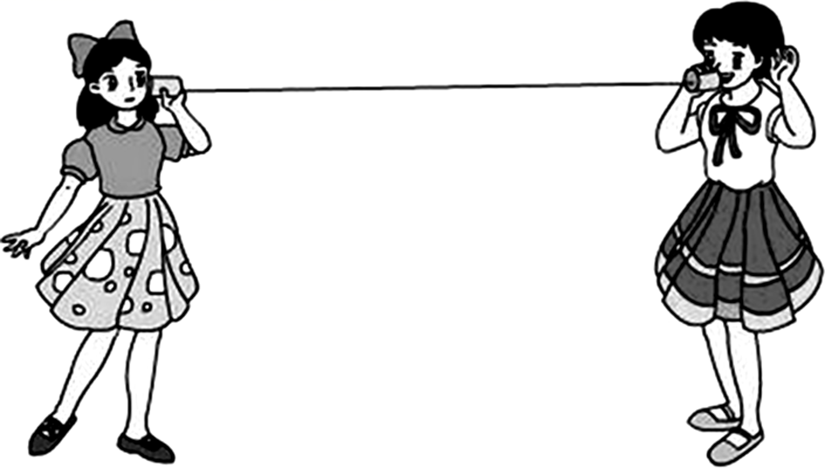

(1)她们用“土电话”能实现10 m间的通话，这表明________________________________________________________________________。

(2)相距同样远，讲话者以同样大小的声音讲话，如果改用细金属丝连接“土电话”，则听到的声音就大些。这一实验现象表明__________________________________________________________________________。

(3)如果在用“土电话”时，另一个同学用手捏住线上的某一部分，则听的一方就听不到声音了，这是由于______________________________________________________________。

(4)如果在用“土电话”时，线没有拉直而处于松弛状态，则听的一方通过棉线________(选填“能”或“不能”)听到对方的讲话声。

**参考答案与部分提示**

1．*D*　[解析] 将正在发声的音叉放入水中，水面溅起水花，说明音叉发声是由音叉振动产生的，故*A*不符合题意；将纸屑放在发声的喇叭上，看到纸屑在“跳舞”，说明声音是由物体振动产生的，故*B*不符合题意；将正在发声的音叉去接近悬挂的小球，小球被弹开，说明该声音是由音叉振动产生的，故*C*不符合题意；将正在发声的闹钟放入密闭的玻璃罩内，抽掉里面的空气，发现声音越来越小，直至几乎听不见，说明声音的传播需要介质，故*D*符合题意。

2．*C*　[解析] 嘹亮的军号声是由军号内的空气振动发出的。

3．*D*

4．*C*　[解析] 河水流动发声，通过空气传播被行人听到，说明气体可以传声，故*A*不符合题意。

波浪拍击礁石声，通过空气传到人们耳朵，说明气体可以传声，故*B*不符合题意。

岸上人的说话声，通过空气、水传到潜水员耳朵，说明液体可以传声，故*C*符合题意。

马蹄声通过大地传到人耳，说明固体能传声，且传声效果好，故*D*不符合题意。

5．*C*　[解析] 把正在发声的闹钟放在玻璃罩内，闹钟和罩的底座之间垫上柔软的泡沫塑料，这样我们听到的声音是通过空气传播的，逐渐抽出罩内的空气，闹钟的声音会逐渐变小；当把空气全部抽出后听不到声音，再让空气逐渐进入玻璃罩，闹钟的声音会逐渐变大。说明声音不能在真空中传播，必须通过介质才能传播。

6．*B*

7．*C*　[解析] 由于声音在不同介质中的传播速度不同，一般情况下，在固体中最大，其次是液体，再次是气体，所以在一根足够长、装满水的笔直自来水管的一端用铁锤敲打一下，产生的敲击声会通过三种不同的介质传播出去：①沿着固体水管传播；②沿着水管中的水传播；③沿着水管周围的空气传播。在另一端的小勇同学听到的第一声是通过水管传来的，第二声是通过水传来的，第三声是通过空气传来的，共听到3次声音。

8．*A*　[解析] 光的传播速度是3×108 *m*/*s*，声音的传播速度为340 *m*/*s*；因为光的传播速度很大，所以当光从起点传播到终点时，光的传播时间是可以忽略的。由于声音和烟是同时产生的，所以我们可以认为当人看见发令枪冒烟时，声音从起点才开始传播，那么声音从起点传播到乙计时员耳朵里的时间：

t声＝＝≈0.29 *s*。

甲是看到发令枪冒烟开始计时的，比较准确；乙是听到声音开始计时的，少记了0.29 *s*，因此乙记录下来的成绩：

t＝11.3 *s*－0.29 *s*≈11.0 *s*。

9．*C*　[解析] 蝴蝶的翅膀振动的频率低于20 *Hz*，不在人的听觉频率范围内，所以人听不到声音；蚊子翅膀振动的频率在人的听觉范围之内，因此人能够听到蚊子的声音。

10．*A*

11．声带　弦　空气柱　空气　雨滴　声带

12．空气　静止

[解析] 声音的传播需要介质，人群听到的声音是经空气传播来的；因为各直升机间保持相对位置不变，因此以其中一架直升机为参照物，其他直升机是静止的。

13．产生　传播

14．振动　空气　能量

15．水　快

[解析] 敲钟时，在游泳池中潜水的小壮也听到了钟声。钟声主要是通过水传到小壮耳朵的。声音在水中比在空气中传播得更快些。

16．不同　不能

[解析] 声音在不同介质中的传播速度是不同的；声音在15 ℃空气中的传播速度是340 *m*/*s*，真空不能传声。

17．340　真空不能传声

[解析] (1)当空气温度是15 ℃时，声音的传播速度是340 *m*/*s*。

(2)月球上没有空气，是真空状态，声音不能传播，所以会“静寂无声”。

18．鼓膜　听觉神经

[解析] 人感知声音的基本过程：外界传来的声音引起鼓膜的振动，通过听小骨、耳蜗等结构传给听觉神经，再传给大脑，我们就听到了声音。

19．15　不能

20．(1)振动　(2)空气　不能

[解析] (1)图甲中，敲一下音叉，音叉发声，小球被弹开，说明声音是由物体振动产生的。

(2)图乙中，敲响右边的音叉，左边完全相同的音叉也会发声，并把小球弹起，说明声音可以在空气中传播；月球上是真空，真空不能传声，所以在月球上做该实验不能看到小球弹起。

21．(1)能

(2)声音变小

(3)真空不能传声

22．(1)棉线(或固体)能够传声

(2)金属丝的传声效果比棉线好

(3)手阻止了线的振动，使声音无法通过线来传播

(4)不能